**Змыслевич Юстына Леонова (Zmyslewiczowna Justyna Ewdokija)**

2 октября 1804 г – крещение (НИАБ 136-13-894, лист 54, №41/1804-р (ориг)).

**НИАБ 136-13-894:** Лист 55. **Метрическая запись №41/1804-р (ориг).**

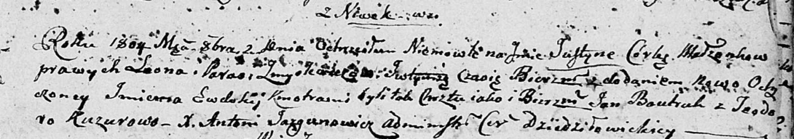

Дедиловичская Покровская церковь. 2 октября 1804 года. Метрическая запись о крещении.

Zmyslewiczowna Justyna Ewdokija – дочь родителей с деревни Нивки.

Zmyslewicz Leon – отец.

Zmyslewiczowa Parasia – мать.

Bautruk Jan – кум.

Kuzurowa Teodora – кума.

Jazgunowicz Antoni – ксёндз.